SURAT KETERANGAN PENGECEKAN PLAGIAT
Setelah melalui proses pengecekan dengan menggunakan aplikasi Plagiarism
Checker- -X / Turnitin, maka kami Pusat Penelitian dan Pengabdian kepada
Masyarakat (P3M) IAK.N Toraja dengan ini menerangkan skripsi yang ditulis oleh:
Nama Penulis
NIRM
Judul Skripsi
: Herlita Bato’ Sesa
: 2020164774
: Studi Hermeneutik Matius 6:12 Tentang
Mengampuni dan Implikasinya dalam Kehidupan
Berjemaat
Tanggal Pemeriksaan : 03 September 2020
Similarity
: 19%
Dinyatakan MEMENUHI SYARAT ambang batas toleransi. Jika di
kemudian hari ditemukan kekeliruan karena keterbatasan aplikasi, seperti adanya
kesamaan dengan karya ilmiah lain yang lebih awal mendapat pengakuan sebagai hak
cipta (misalnya: karya ilmiah tersebut belum publish secara Online), maka semua
konsekuensi yang ditimbulkan menjadi tanggung jawab penulis skripsi.
Demikian surat keterangan ini, untuk dipergunakan sebagaimana mestinya.
Penulis ^{C}*^^{rr}’_'^{c}‘
MA
^{k} 'T'.SMPE-L
TOC .’O **■*
■ C959DAHF571775597
6000 t i
ENAM RIBU RUPIAH sy
HeVlita oaio £>esa
NIRM: 2020164774
Toraja, 03 September 2020
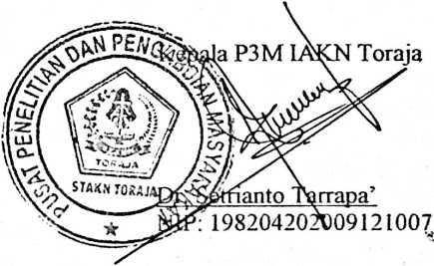
i
